COLLECTE DE PROJET DE RÉCUPERATION DES HUILES
Du 3 Janvier au 18 Janvier 2017

Dans le cadre de notre projet du Baccalauréat une collecte des huiles aura lieu au sein du Lycée Condorcet de Limay.
L’objectif de notre projet est de participer à la protection de notre environnement et à la réduction de la pollution en récupérant des huiles alimentaires usagées afin de les donner à l’entreprise DIELIX de Limay qui pourra les transformer en bio-carburant.
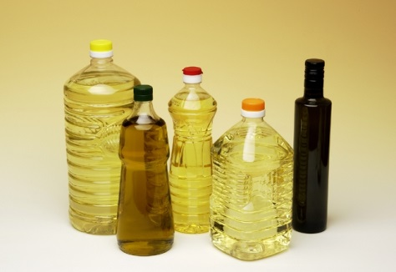
Nous vous invitons à tous participer à ce projet important pour notre environnement mais également pour notre certification au BAC.
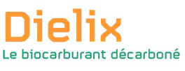
Toute la classe de TGA1 vous remercie d’avance pour votre participation à son projet.

